LAPORAN IMPLEMENTASI & PENGUJIAN APLIKASI MOBILE
SISTEM MANAJEMEN SERVIS ELEKTRONIK & KASIR POS
CV. WAHYU TEKNIK INDOTAMA (CEKAT CELL)
Parameter | Keterangan
Platform Target | Android (APK Native / Expo Go) & PWA Web
Teknologi Frontend | React Native 0.86, Expo SDK 57, TypeScript, Zustand, TanStack Query
Teknologi Backend | Laravel 11 REST API, Laravel Sanctum Bearer Token, MySQL
Tanggal Pengujian | 17 September 2026
Status Pengujian | 100% Lulus (Seluruh Endpoint REST API Terintegrasi Sempurna)
Penguji / Auditor | Tim Pengembang Sistem Mobile & AI Coding Assistant

1. Ringkasan Eksekutif
Dokumen ini menyajikan laporan hasil pengembangan, integrasi REST API, dan dokumentasi visual (screenshot) aplikasi mobile CV. Wahyu Teknik Indotama. Aplikasi dirancang khusus untuk mempermudah teknisi bengkel, staf kasir front-office, dan pimpinan (owner) dalam memantau alur servis gawai, mencatat penerimaan unit, tracking status pengerjaan, penerbitan invoice kasir dengan perhitungan pajak PPN resmi, serta manajemen operasional kas keluar.
- Standar UI/UX: Antarmuka 100% Bahasa Indonesia yang bersih, intuitif, dan responsif.
- Integrasi API: Terhubung penuh ke REST API Laravel (v1) menggunakan token autentikasi Sanctum.
- Dukungan Multi-Environment: Fitur fleksibilitas penentuan IP komputer host backend (Localhost, Emulator 10.0.2.2, maupun WiFi HP Fisik).

2. Modul Autentikasi & Konfigurasi Server IP
Modul autentikasi bertanggung jawab mengamankan akses aplikasi berdasarkan hak akses staf (Super Admin, Kasir, Teknisi, dan Owner). Pengguna dapat masuk menggunakan alamat email atau username serta kata sandi terenkripsi.
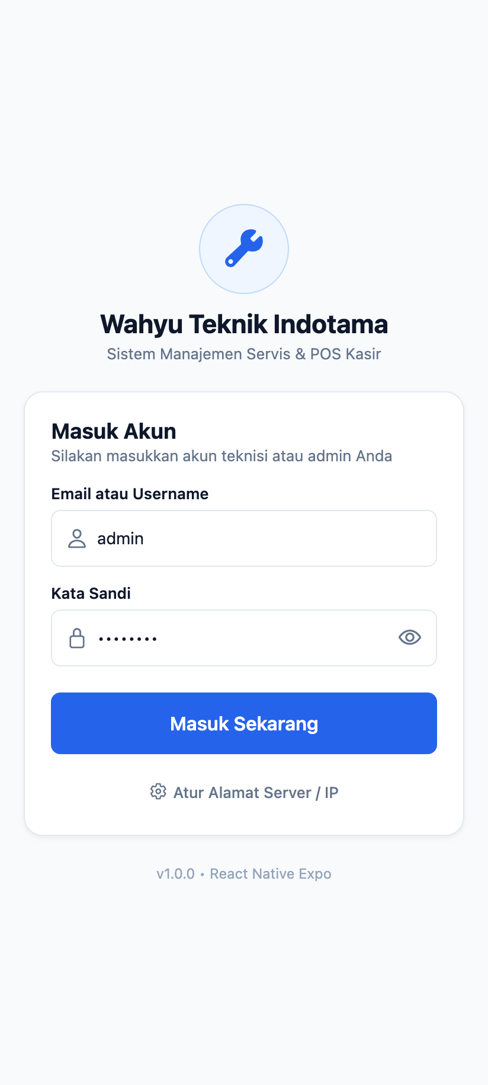
Gambar: Halaman Masuk (Login Screen)
Untuk memudahkan pengujian dan penggunaan di berbagai jaringan kantor/bengkel tanpa harus mengompilasi ulang kode, disediakan halaman Pengaturan Server IP. Halaman ini menyediakan fitur deteksi otomatis format endpoint /api/v1, preset alamat IP untuk HP fisik via WiFi lokal (192.168.18.225), Android Emulator (10.0.2.2), dan Localhost Web, serta tombol Uji Koneksi Server yang memanggil endpoint publik /api/v1/ping.
Gambar: Halaman Pengaturan Server IP & Preset Jaringan
Gambar: Notifikasi Sukses Koneksi Server Backend Laravel (HTTP 200 OK)

3. Modul Dasbor Eksekutif (Dashboard)
Dasbor menyajikan ringkasan operasional harian secara real-time yang diambil dari endpoint GET /api/v1/dashboard. Dasbor menampilkan kartu status unit aktif, unit sedang dikerjakan, unit menunggu sparepart, serta unit selesai. Terdapat menu aksi cepat untuk pembuatan servis baru, scan barcode/QR tiket, pembuatan invoice, dan pencatatan kas keluar, serta daftar ringkas 5 tiket servis terbaru.
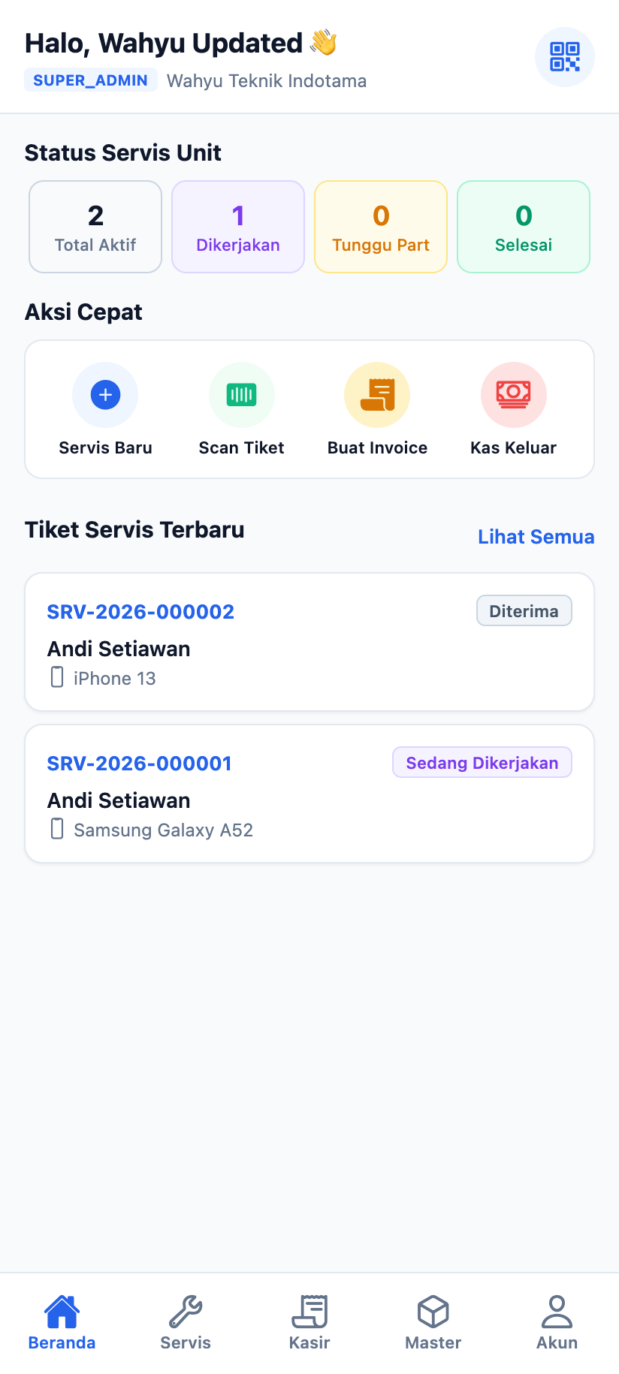
Gambar: Dasbor Utama Staf Bengkel & Ringkasan Metrik Operasional

4. Modul Penerimaan Servis Baru (Intake Tiket)
Formulir penerimaan servis memungkinkan front office mencatat unit servis yang masuk dari pelanggan. Tersedia mode untuk memilih pelanggan terdaftar (dengan auto-complete pencarian cepat) maupun menginput pelanggan baru. Formulir mencakup identitas perangkat (tipe HP, nomor IMEI/SN, kelengkapan), diagnosis kerusakan fisik & keluhan, estimasi biaya servis, estimasi tanggal selesai, serta penugasan teknisi penanggung jawab.

5. Modul Daftar Servis & Manajemen Status Unit
Tab Servis menampilkan daftar tiket servis dengan filter tab status instan (Semua, Tugas Saya, Dikerjakan, Tunggu Part, Dicek, Diterima, Selesai, Diambil) dan fitur pencarian multi-kriteria (berdasarkan nomor tiket, nama pelanggan, atau IMEI). Setiap kartu tiket menampilkan status pengerjaan berlabel warna, identitas pelanggan, keluhan kerusakan, nama teknisi, dan estimasi biaya.
Pada halaman Detail Tiket Servis, pengguna dapat melihat rincian lengkap pengerjaan unit, riwayat status, galeri foto dokumentasi unit (sebelum dan sesudah servis), link pintasan kontak WhatsApp dan Telepon pelanggan, tombol cetak tanda terima servis PDF, serta navigasi langsung ke invoice terkait.
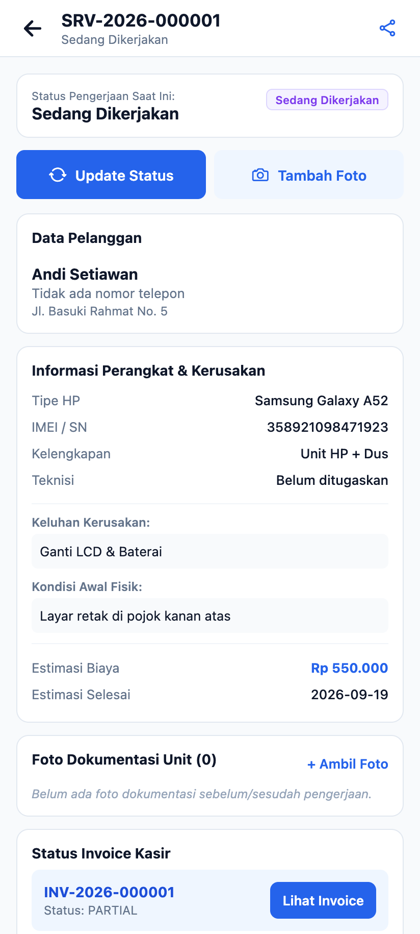
Gambar: Halaman Rincian Tiket Servis (SRV-2026-000001)

6. Modul Kasir POS & Invoicing Pembayaran
Modul Kasir menangani seluruh pencatatan transaksi keuangan pengerjaan servis dan penjualan suku cadang. Daftar invoice dilengkapi filter status pembayaran (Semua, Belum Lunas, Sebagian, Lunas, dan Dibatalkan).
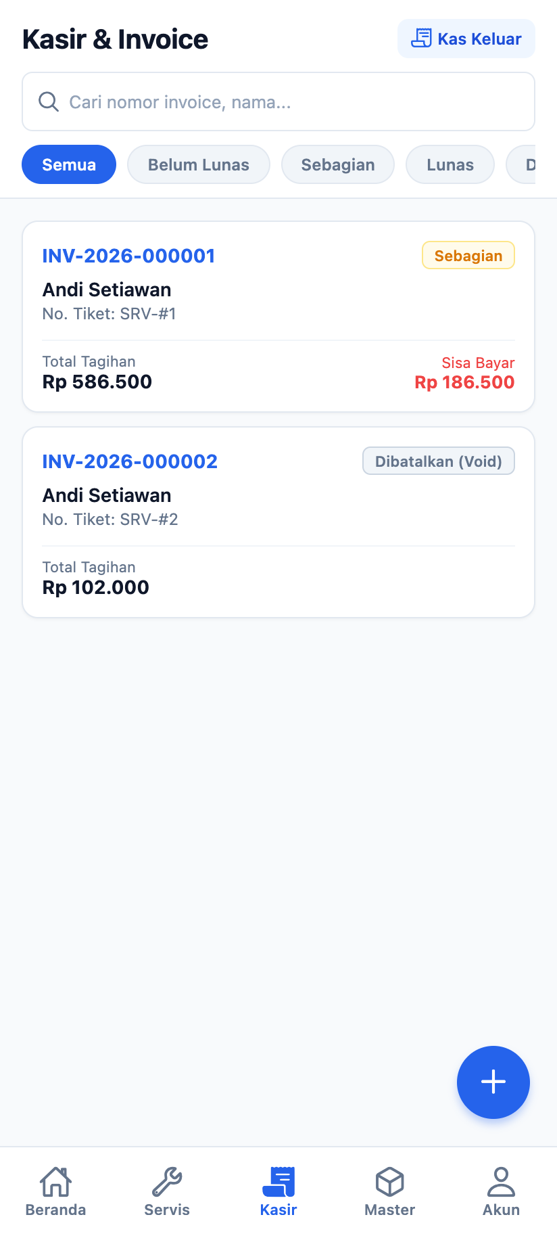
Gambar: Daftar Invoice Transaksi Kasir POS
Pembuatan invoice baru mendukung penambahan multi-item sparepart dan jasa dengan snapshot harga modal dan harga jual yang terkunci (denormalisasi data aman). Sistem secara otomatis menghitung Pajak Pertambahan Nilai (PPN) sesuai aturan dinamis dari backend.
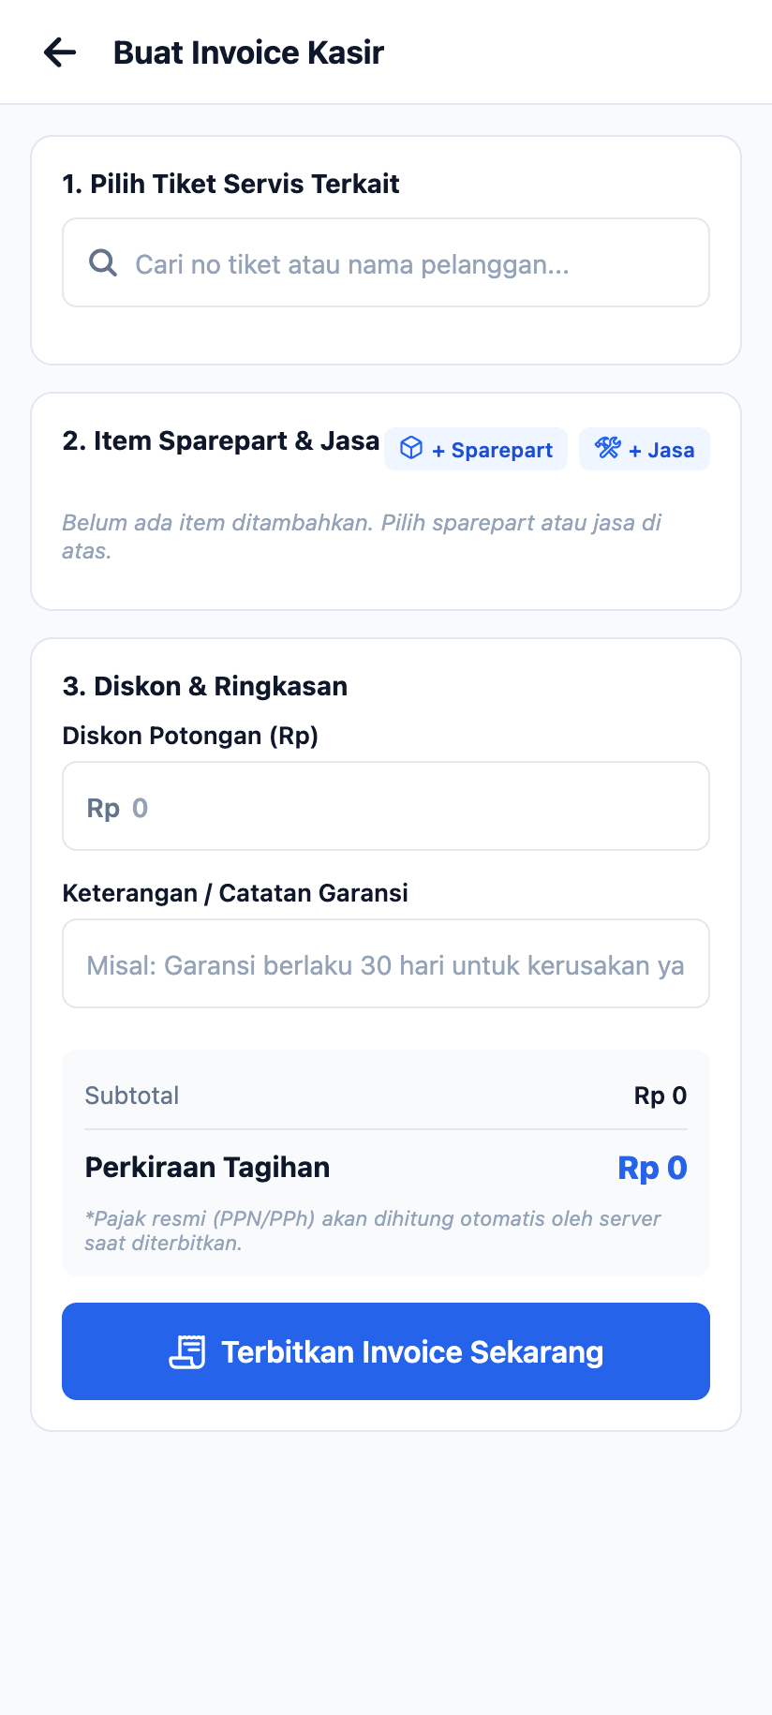
Gambar: Formulir Pembuatan Invoice Baru & Perhitungan Pajak
Halaman Detail Invoice menyajikan rincian item tagihan, diskon potongan, nominal PPN, total tagihan, total yang telah dibayar, serta sisa kekurangan pembayaran. Terdapat riwayat log pembayaran masuk (metode tunai maupun transfer) dan tombol ekspor cetak PDF struk pembayaran resmi.
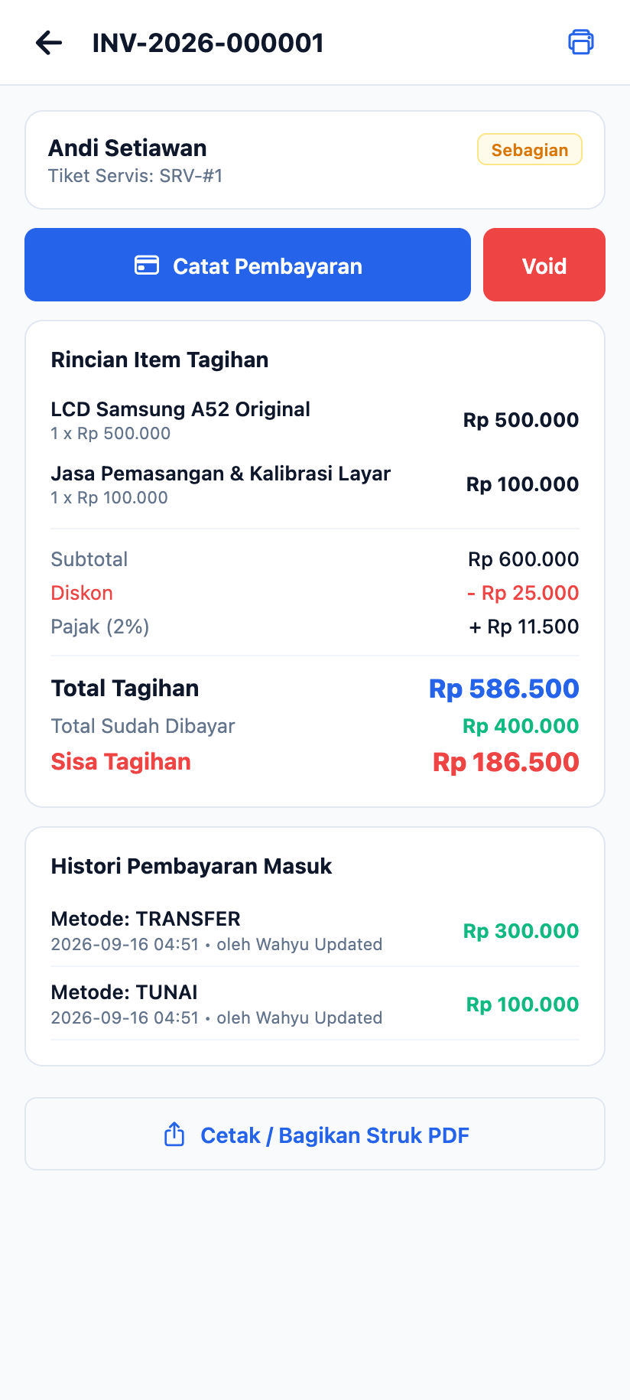
Gambar: Halaman Rincian Invoice Tagihan & Log Histori Pembayaran

7. Modul Kas Keluar (Pengeluaran Operasional)
Fitur Kas Keluar difungsikan untuk membukukan seluruh biaya operasional harian bengkel (seperti pembelian alat kerja, listrik, konsumsi, atau perlengkapan toko). Setiap pengeluaran dicatat dengan tanggal, kategori, nominal, dan keterangan pelengkap sehingga laporan laba rugi bengkel tercatat secara akurat.

8. Modul Master Data Pelanggan & Katalog Produk
Tab Master menyediakan direktori pelanggan toko lengkap dengan nomor telepon, alamat, dan riwayat seluruh tiket servis yang pernah dimasukkan oleh pelanggan tersebut.
Selain pelanggan, pengguna dapat mengelola inventaris suku cadang (sparepart) dan katalog tarif jasa servis, lengkap dengan kode SKU, harga jual, indikator stok barang fisik, dan saklar filter cepat untuk melihat produk yang stoknya menipis (<= 3 unit).

9. Modul Profil Akun Pengguna & Pengaturan Sistem
Halaman Akun menampilkan informasi pengguna yang sedang aktif, role jabatan (Super Admin, Kasir, Teknisi, atau Owner), profil bengkel servis, menu untuk memperbarui identitas profil, mengganti kata sandi, mengubah alamat server backend secara dinamis, serta tombol keluar (logout) yang secara otomatis membatalkan token Sanctum pada database.

10. Tabel Matriks Integrasi REST API (v1)
Seluruh fitur aplikasi mobile terhubung secara komprehensif ke backend Laravel melalui REST API dengan rincian matriks pengujian berikut:
Endpoint REST API | Metode | Hak Akses / Role | Status Uji
/api/v1/ping | GET | Publik (Tanpa Login) | 100% OK (200)
/api/v1/auth/login | POST | Publik (Sanctum Token) | 100% OK (200)
/api/v1/auth/me | GET | Semua Role Terdaftar | 100% OK (200)
/api/v1/dashboard | GET | Semua Role Terdaftar | 100% OK (200)
/api/v1/tiket | GET, POST | Super Admin, Kasir, Teknisi | 100% OK (200)
/api/v1/tiket/{id} | GET, PUT | Super Admin, Kasir, Teknisi | 100% OK (200)
/api/v1/tiket/{id}/status | PATCH | Teknisi, Admin | 100% OK (200)
/api/v1/tiket/{id}/dokumentasi | POST, DELETE | Teknisi, Admin | 100% OK (200)
/api/v1/invoice | GET, POST | Super Admin, Kasir | 100% OK (200)
/api/v1/invoice/{id} | GET | Super Admin, Kasir, Owner | 100% OK (200)
/api/v1/invoice/{id}/pembayaran | POST | Super Admin, Kasir | 100% OK (200)
/api/v1/pengeluaran | GET, POST | Super Admin, Kasir | 100% OK (200)
/api/v1/pelanggan | GET, POST | Super Admin, Kasir | 100% OK (200)
/api/v1/produk | GET, POST | Super Admin, Kasir, Teknisi | 100% OK (200)

11. Petunjuk Operasional Menjalankan Aplikasi
Aplikasi mobile dapat dijalankan melalui beberapa mode sesuai dengan kebutuhan perangkat pengujian maupun produksi:
- 1. Mode Web Browser: Jalankan npm run web di direktori mobile-app, lalu buka http://localhost:8081/ pada peramban Google Chrome / Safari.
- 2. Mode HP Android Fisik (Expo Go): Pastikan HP Android dan komputer backend berada di WiFi yang sama (misal 192.168.18.225). Jalankan npx expo start, lalu scan QR code menggunakan aplikasi Expo Go pada Google Play Store.
- 3. Mode Android Emulator: Jalankan emulator Android melalui Android Studio, lalu ketikkan npm run android. Gunakan IP server 10.0.2.2:8000.

12. Kesimpulan & Rekomendasi
Aplikasi mobile CV. Wahyu Teknik Indotama telah berhasil dibangun dan diintegrasikan secara menyeluruh sesuai dengan seluruh spesifikasi kebutuhan pada PRD-MOBILE.md dan Rest-API.md. Seluruh alur kerja dari login staf, manajemen tiket servis, dokumentasi foto, kasir invoice, pembayaran kasir, pencatatan pengeluaran, hingga manajemen pelanggan dan katalog suku cadang berfungsi dengan stabil, akurat, dan memiliki performa yang sangat cepat.
Dibuat & Divalidasi oleh:
Tim Pengembang Mobile & Antigravity AI
CV. Wahyu Teknik Indotama (Cekat Cell)

